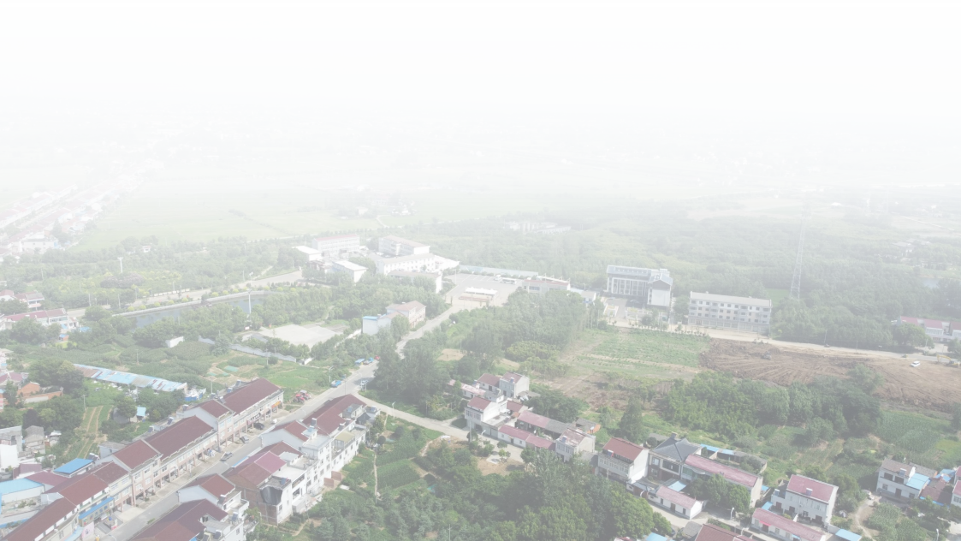

舒城县 百神庙镇国土空间总体

规划（2021-2035年）

征求公众意见稿

目录
COM TE NTS

01 总则
02 明确定位，锚定发展方向
03 全域管控，优化空间布局
04 区域协作，三产融合发展
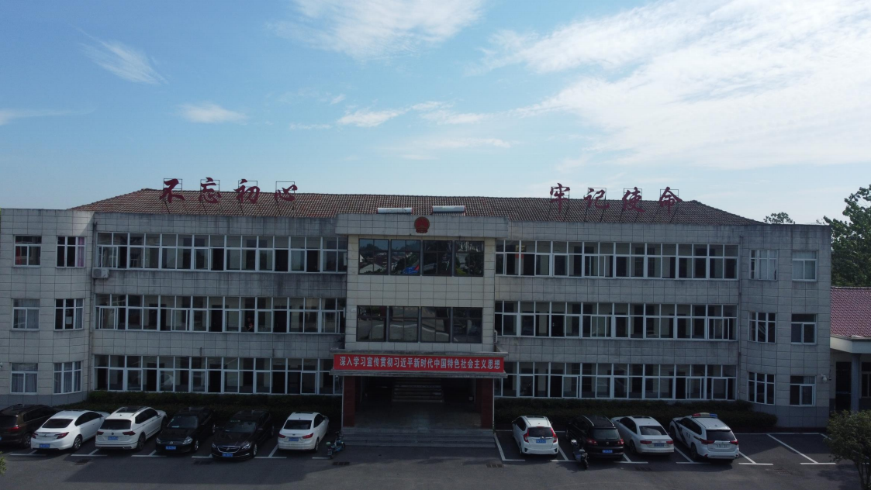
05 促进繁荣，统筹镇村体系
06 城乡融合，优化支撑体系
07 土地优化，整治修复协同
08 规划赋能，建设品质城镇
09 落实管控，保障规划实施

01

总则
>>指导思想
>>规划原则
>>规划期限与范围

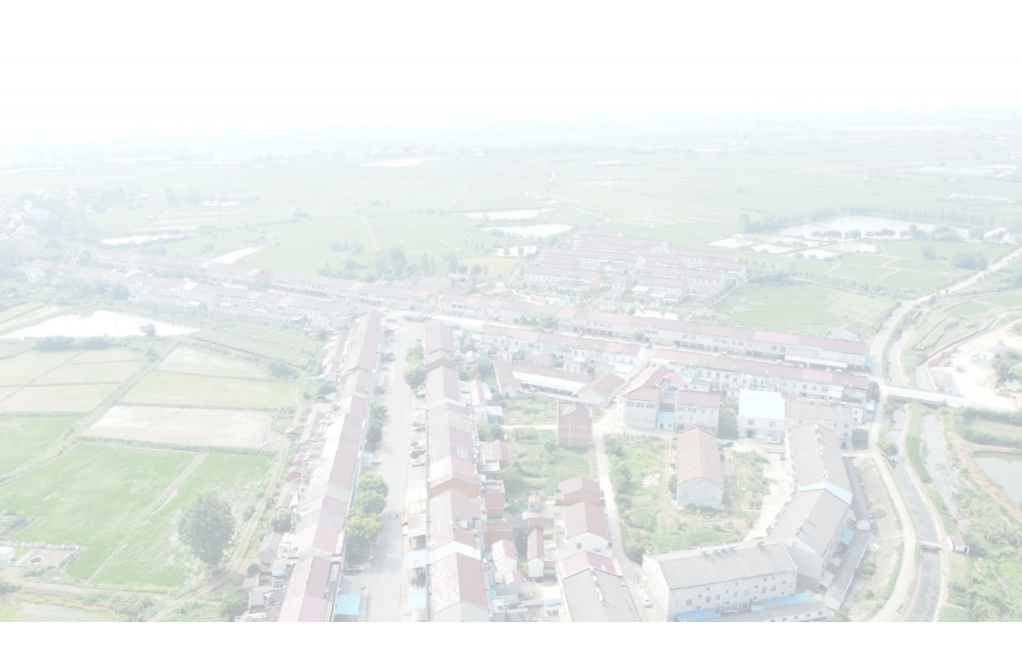

舒城县百神庙镇国土空间总体规划（2021-2035年）

指导思想

高举习近平新时代中国特色社会主义思想伟大旗帜， 贯彻落实党的二十大精
,全面贯彻落实中共中央国务院《关于建立国土空间规划体系并监督实施的若干意 见》精神，推进国土空间领域国家治理体系和治理能力现代化，合理保护与利用百 神庙镇国土空间资源，指引各类开发保护建设活动有序开展，实现城乡高质量的可 持续发展。
规划原则

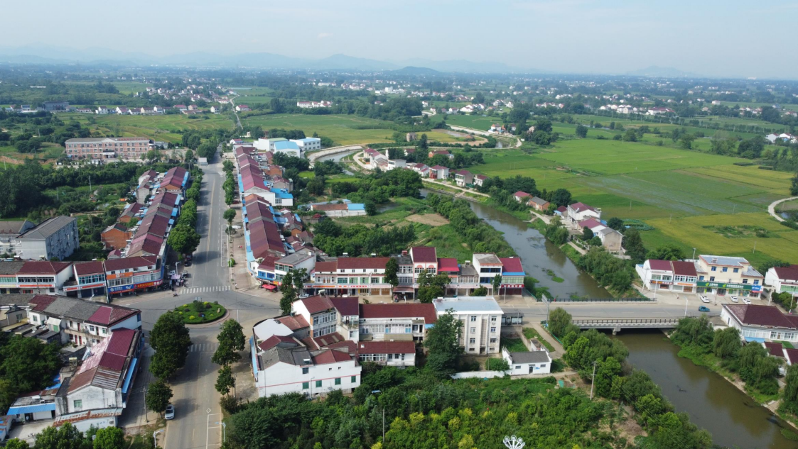
坚持底线、绿色发展
坚持以人为本，提升品质 坚持上下结合、强化实施 坚持因地制宜，突出特色 坚持公众参与，开放共享

舒城县百神庙镇国土空间总体规划（2021-2035年）

规划期限与范围
规划期限

乡镇级国土空间规划期限与舒城县国土空间总体规划保持一致，本次规划期限为2021- 2035年。
l 规划基期年为2020年；
l 近期目标年为2025年；
l 远期目标年为2035年；
l 远景展望至2050年。
规划范围
本次规划范围为百神庙镇全域， 分为两个空间层级， 即镇域规划和镇政府驻地规划。
镇域规划范围包含百神庙镇行政辖区的范围 ，总面积67.76平方千米。镇政府驻地规划范围 为百神庙镇城镇集中建设区，面积为51.91公顷。
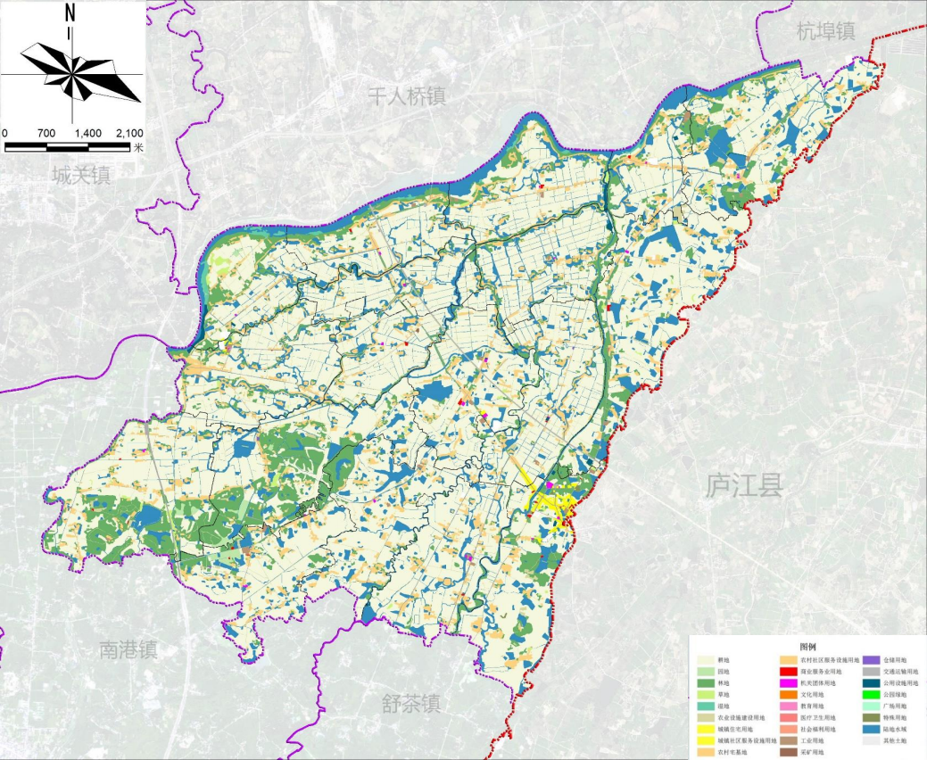

02明确定位，锚定发展方向
>>上位传导
>>城镇定位
>>发展目标
>>发展规模

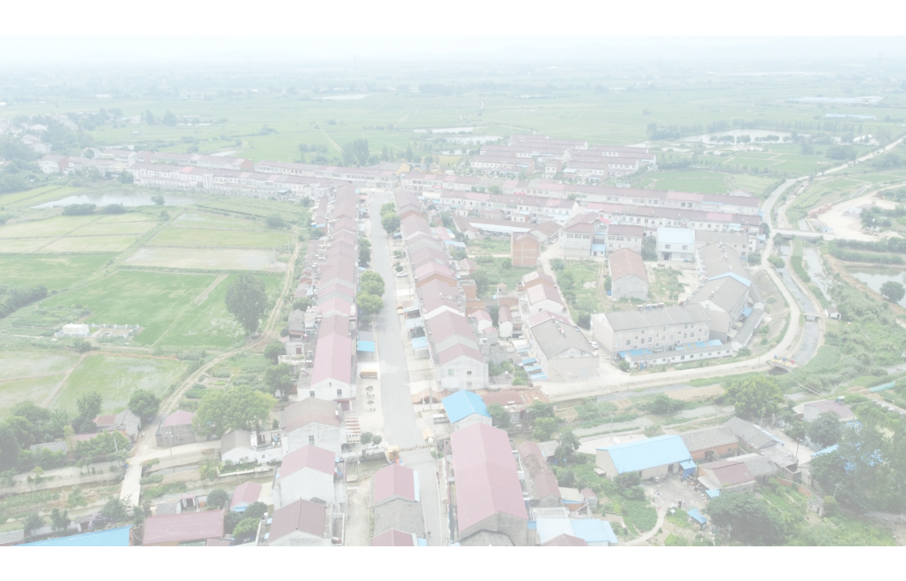

舒城县百神庙镇国土空间总体规划（2021-2035年）

城镇定位

百神庙镇定位：

舒城县县域农业示范基地，以生态农业和田园观光为主导的特色休闲小镇。
发展目标


舒城县中部以现代农业生产和生态旅游服务为主的特色小镇

形象定位

 农业强镇，旅游名镇


落实省、市、县下达各项约束性指标，严守粮食安全， 转变发展方式。坚持底线思维，存量优先，实现城镇开发结 构优化、质量提升。

用地规模
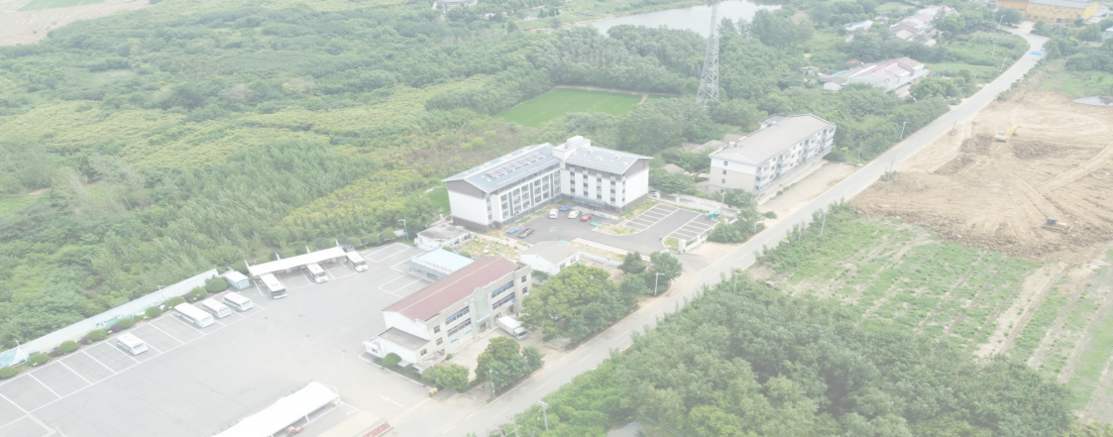

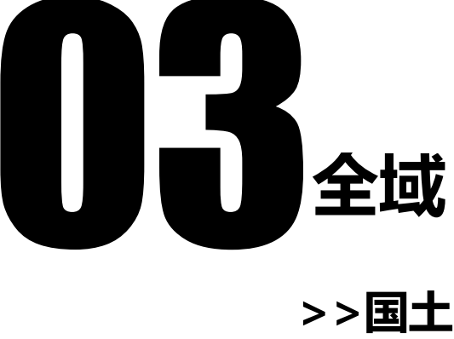体，化空间布局
>>三线划定
>>用途分区管控

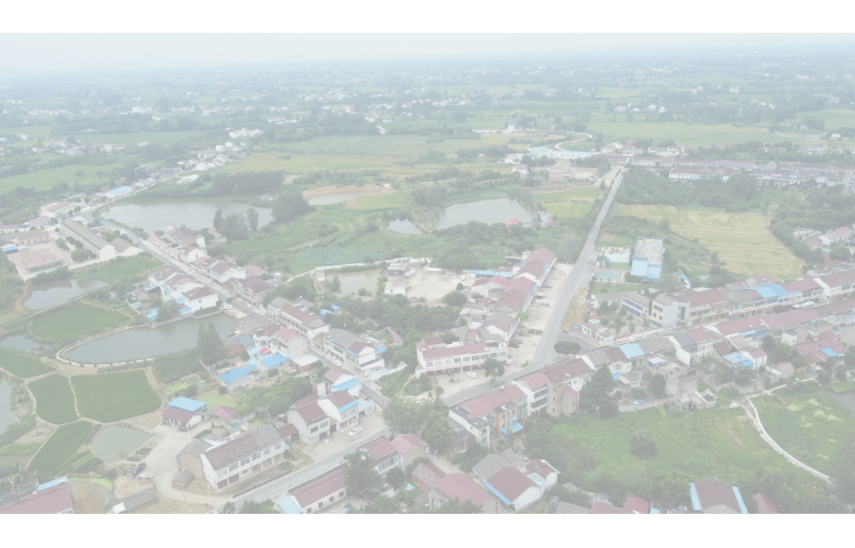

舒城县百神庙镇国土空间总体规划（2021-2035年）

国土空间总体格局
“一核、两轴、四片区”

“一核” ——以百神庙镇区为主的城镇发展核；
“两轴”——依托省道S241为主的空间发展轴和县道X052为主的空间发展轴；
“四片区”——高效农业发展片区、西部经济发展区、特色农业发展片区、 城乡融合发展片区。

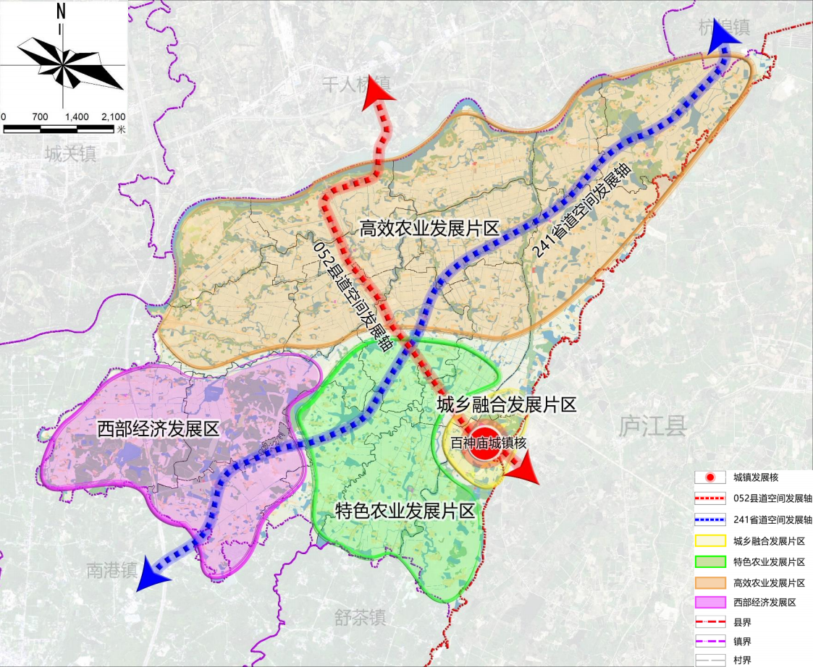

舒城县百神庙镇国土空间总体规划（2021-2035年）

三线划定

耕地保护目标 | 切实加强耕地保护,稳步拓展农业生产空间

落实舒城县“三区三线”划定成果中耕 地保护目标面积3930公顷，占镇域总面积 的58.00%。
划定面积： 3930公顷
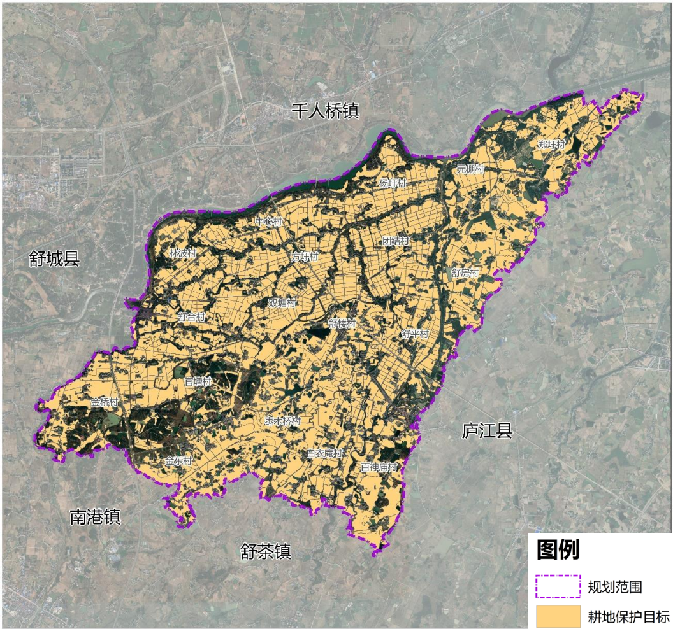

舒城县百神庙镇国土空间总体规划（2021-2035年）

三线划定

永久基本农田 紧守耕地红线，科学划定永久基本农田

永久基本农田是为保障国家粮食安全和重要农产 品供给，实施永久特殊保护的耕地。舒城县传导百神 庙镇永久基本农田面积总规模为3683.58公顷。
划定面积：
3683.58公顷
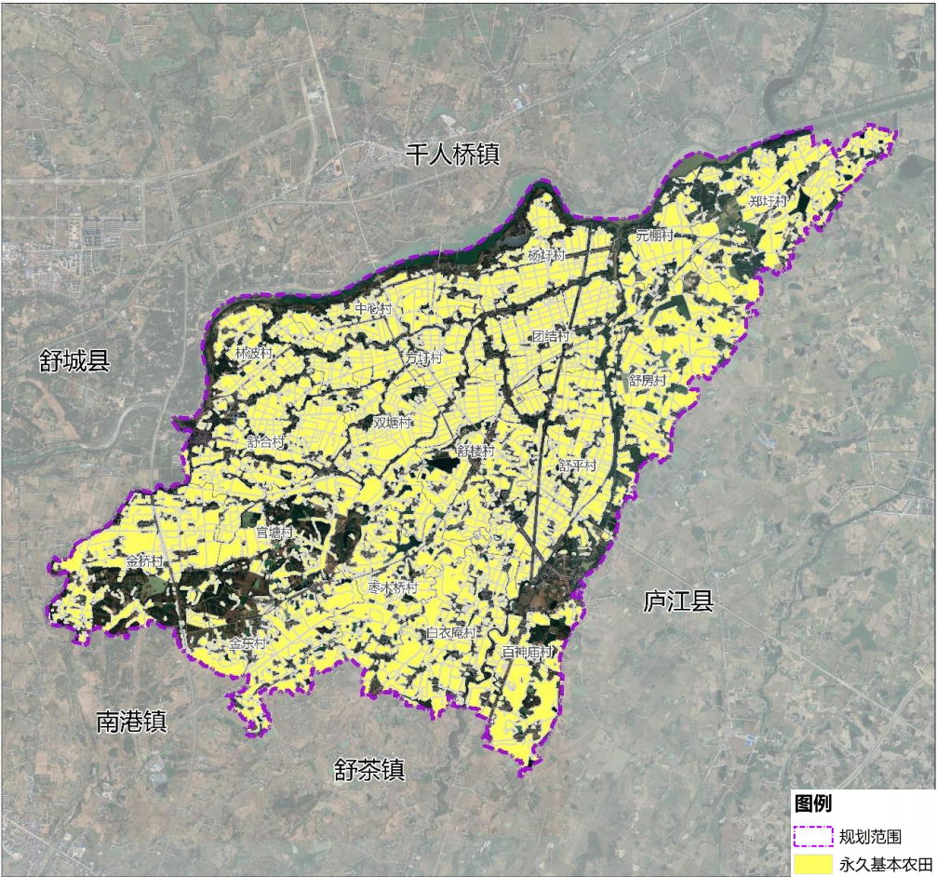

地类构成为水田、旱地， 平均分布在镇域范围内，

舒城县百神庙镇国土空间总体规划（2021-2035年）

三线划定

城镇开发边界 结构管控，落实城镇开发边界
城镇开发边界是在一定时期内因城镇发展需要， 可以集中进行城镇开发建设、以城镇功能为主的区 域边界，涉及城市、建制镇以及各类开发区等。城 镇开发边界要避让重要生态功能，不占或少占永久 基本农田。
划定面积：
48.44公顷
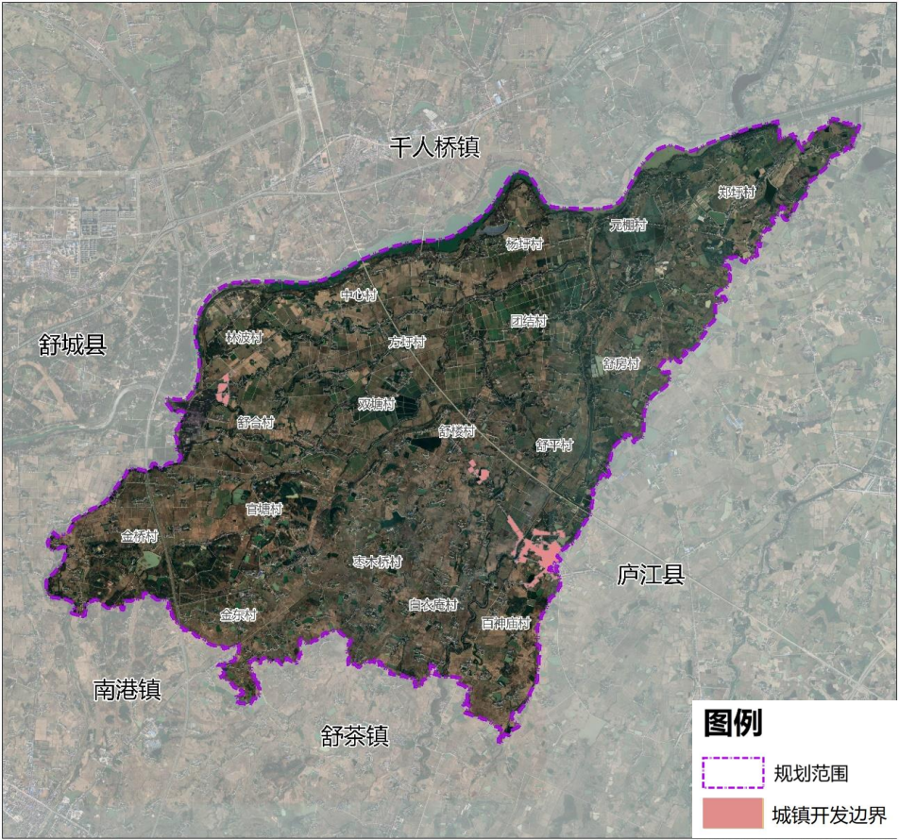

百神庙镇共划定城镇开发边界48.44公顷，均为城镇集中建设区，不涉及弹性发展区、 特别用途区。

舒城县百神庙镇国土空间总体规划（2021-2035年）

用途分区管控
落实国土空间用途分区，优化国土空间功能分区布局

用途分区应落实上位国土空间规划要求，遵循全域全覆盖、不交叉、不重 叠的原则，分考虑生态环境保护、经济布局、人口分布、国土利用等因素。制 定国土空间用途管制规则和分区准入清单。将规划范围用途分区分为生态保护 区、生态控制区、农田保护区、城镇发展区、乡村发展区,并进一步细分至二级 分区。

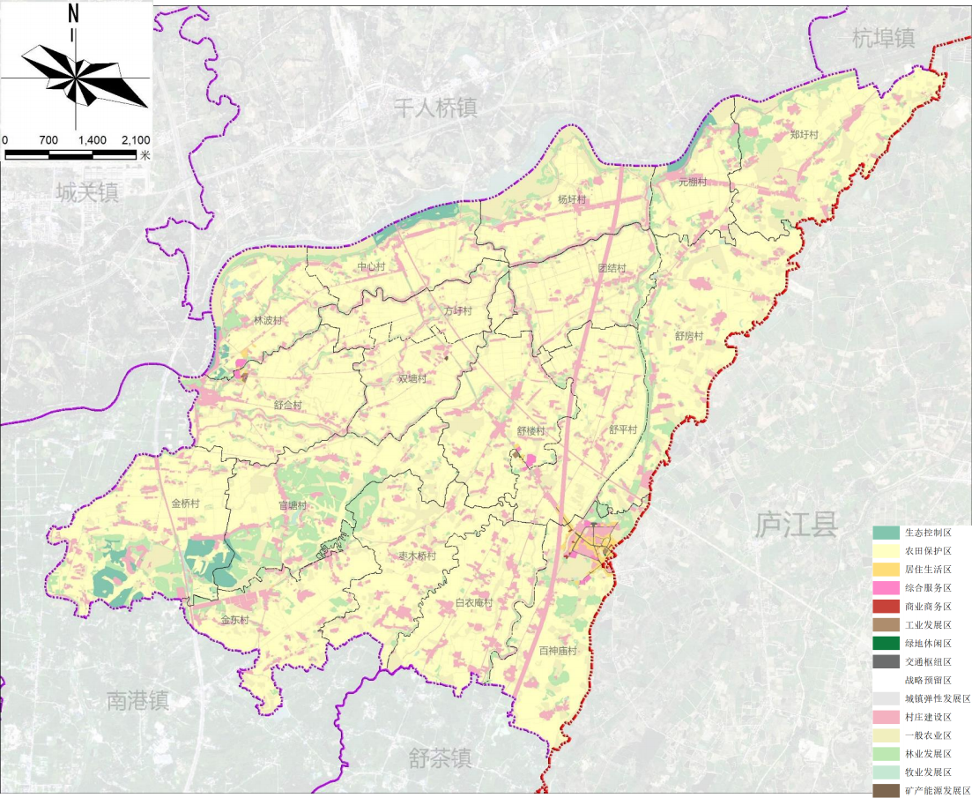

04区域协作，三产融合发展
>>产业功能定位

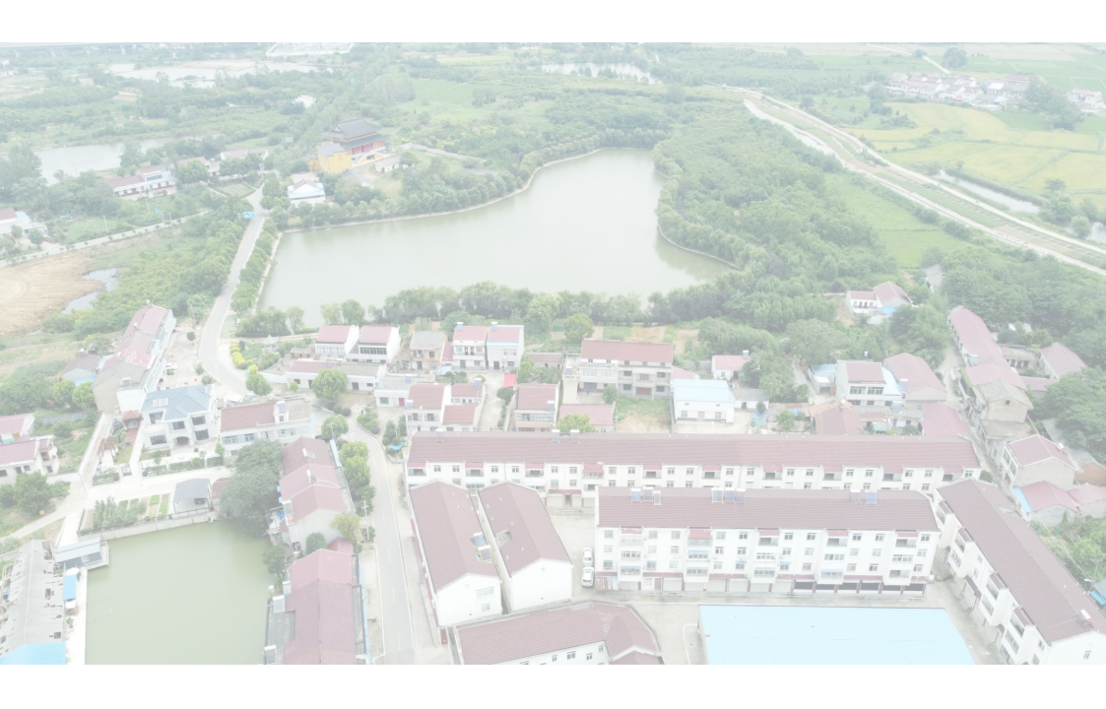

舒城县百神庙镇国土空间总体规划（2021-2035年）

产业功能定位
“一心”——以百神庙镇为中心的综合服务中心。
“二轴”——依托省道S241为主的产业发展轴和依托县道X052为主的产业发展轴； “三片区”——
1、高效农业种植区：位于百神庙镇的北部，主要发展小麦、玉米、水稻、蔬菜等 经济作物。
2、特色产业经济区：依托官塘村，金东村等， 建成电商产业基地。
3、特色农业培育区：位于百神庙镇的东南部， 建成百神庙蔬菜中药基地。

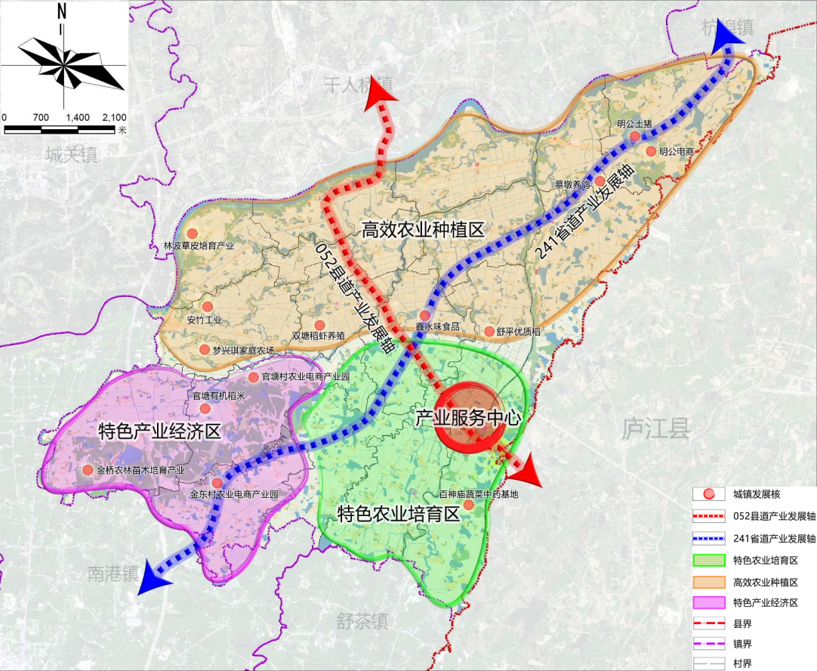

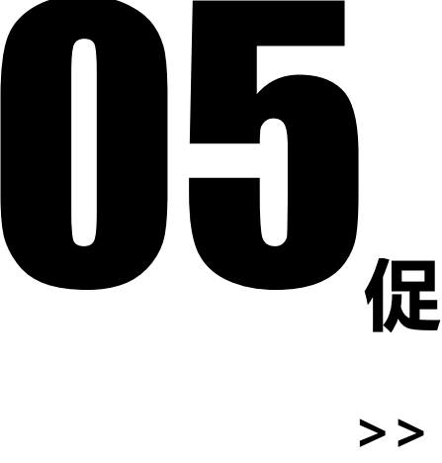，统筹镇村体系

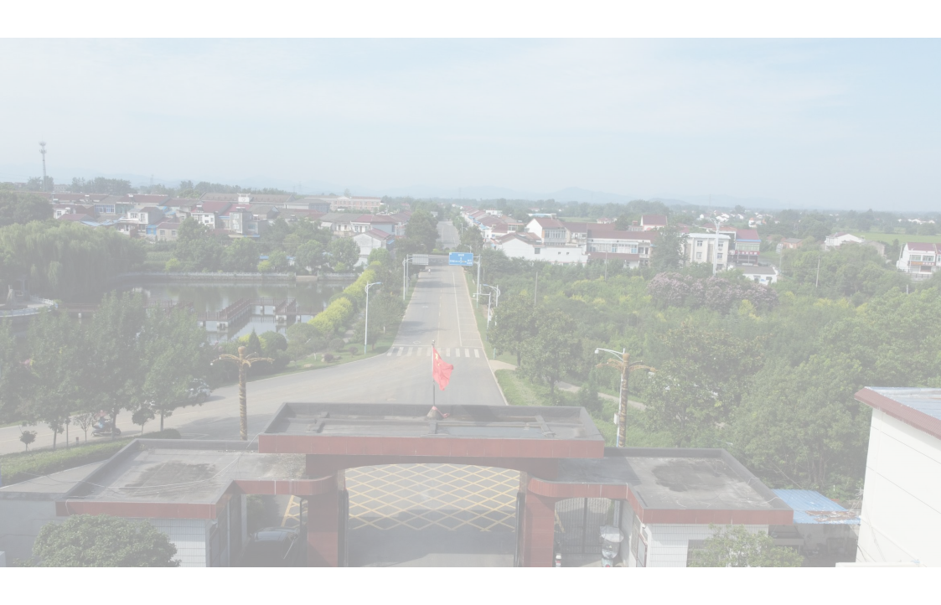

舒城县百神庙镇国土空间总体规划（2021-2035年）

镇村体系
构建城乡一体融合发展的镇村空间格局;
形成“中心镇区—中心村—自然村”三级新型乡村居民点体系。

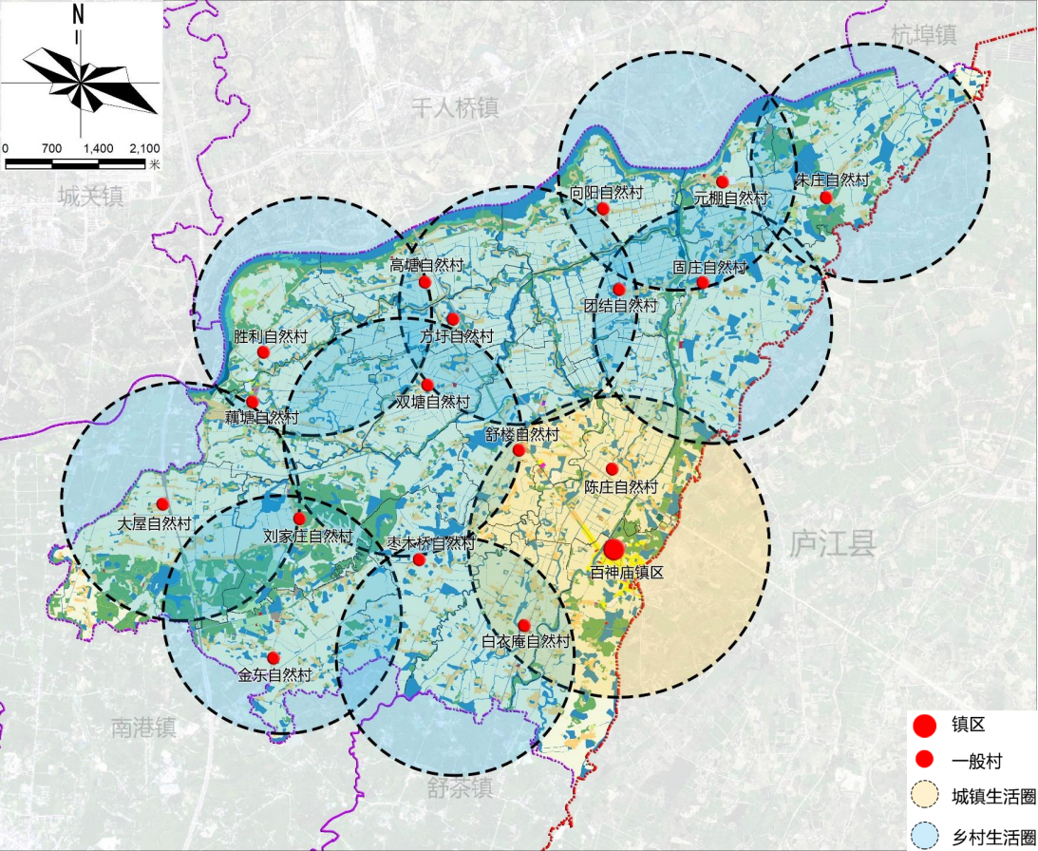

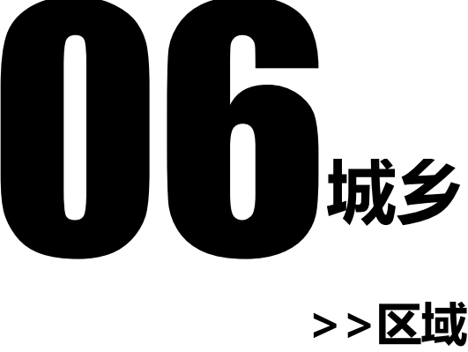，优化支撑体系
>>基础设施

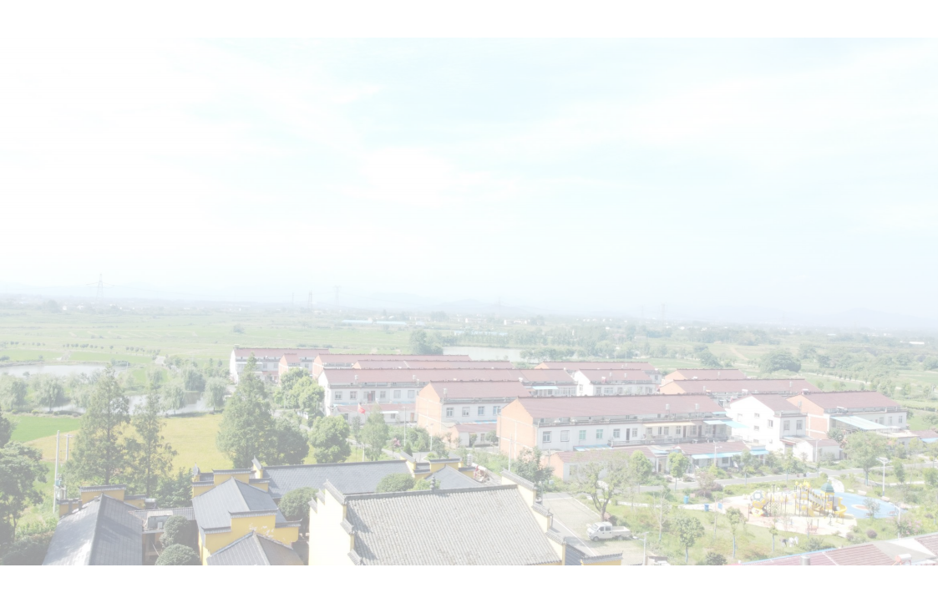

舒城县百神庙镇国土空间总体规划（2021-2035年）

区域交通
依据上位规划及相关专项规划， 权利推进铁路、高速公路、国省道、四好农村的改造 和建设； 重点落实S330淮南-合肥-桐城高速公路、 S241省道等区域重大交通线路的布置， 形成“铁路-高速-国道-省道-县乡道 “的综合交通格局，提升百神庙镇对外联系水平。

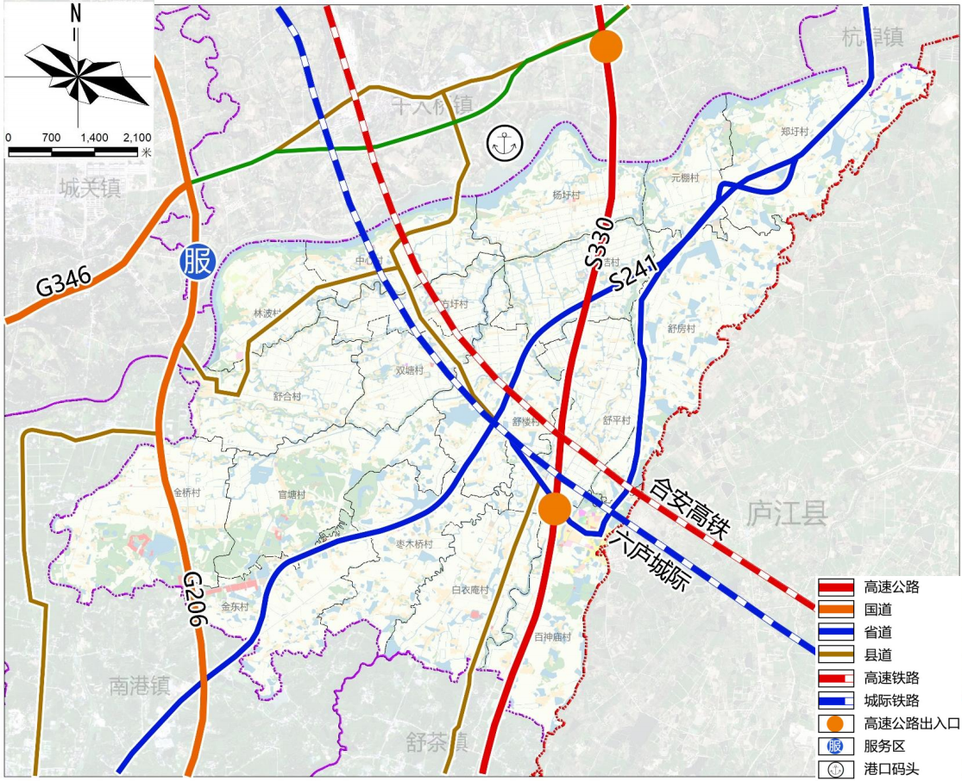

舒城县百神庙镇国土空间总体规划（2021-2035年）

基础设施
给水工程规划
电力工程规划
依托现状百神庙林波自来水厂和元棚自来水厂，水源来自杭埠河。

排水工程规划

依托现状百神庙镇污水处理厂，位于百神庙镇镇区周边。

依托现合安高铁变电站，规划新增500KV高压线路和800KV高压线路， 10KV变电站为供点的供电网络。
以现状电网改造升级为手段 ，降低乡村供电半径 ，加强10KV 电网线路 联络 ，建设规模合理、适度超前的电网。

燃气工程规划

依托现状百神庙镇液化气站，位于镇区。

工程规划
通信
规划保留现状通信支局及1处邮政支局。
结合现状通信设施体系，优化乡村聚居点和社区网点覆盖 ，形成以5G基建为 主的智能基础信息网。
城区建设1-2个5G基站 ，乡村单元增设5G基站 ，实现片区通信覆盖率100%。

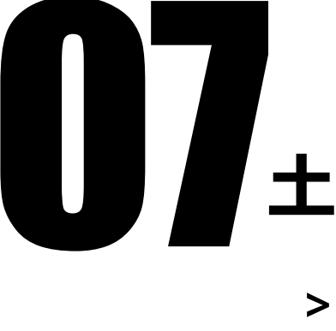整治修复协同

>>建设用地整治

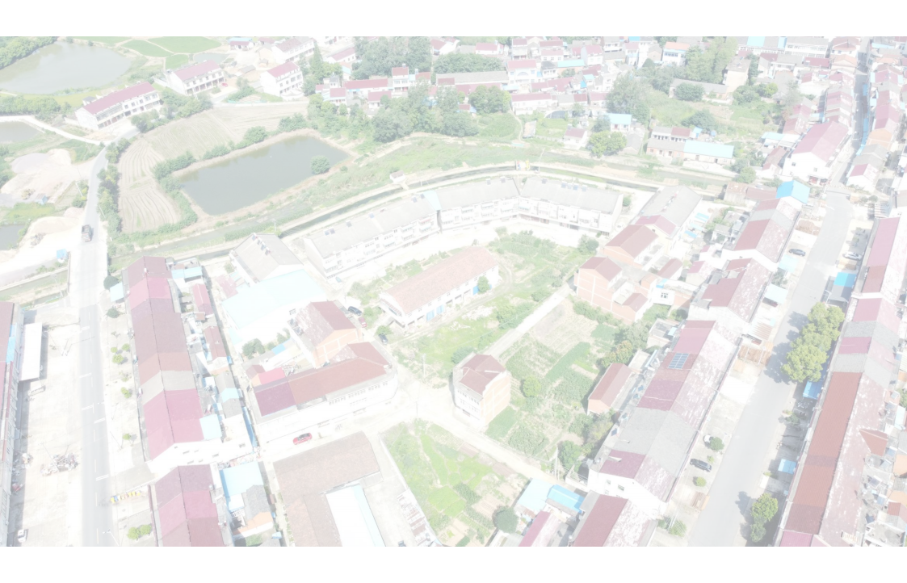

舒城县百神庙镇国土空间总体规划（2021-2035年）

农用地整治
通过宜耕后备资源开发等途径，增加有效耕地面积；通过加大对耕地特别是 永久基本农田投入，提高耕地质量，促进现代农业发展。
旱改水：选择水源充足、水质较好、地势较为平坦、周边水田规模较大等符 合建设优质水田的旱地， 实施改造工程，将旱地改造为水田。
宜耕后备资源开发：整理低效和不符合永久基本农田规划的林地、园地、坑 塘等用地，减少耕地碎片化，优化耕地布局。
高标准农田建设：对镇域内永久基本农田实施平整工程、 灌溉排水工程、田 间道路工程和绿化工程等，将永久基本农田全部建设为高标准农田。

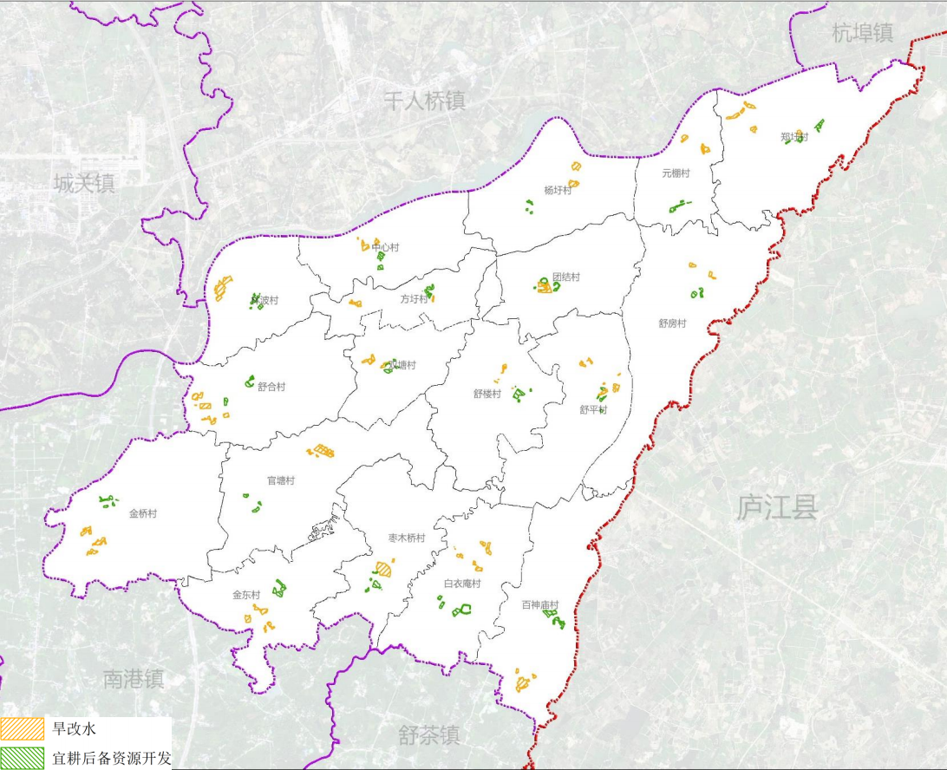

舒城县百神庙镇国土空间总体规划（2021-2035年）

建设用地整治
为提高农村建设用地节约集约利用水平，完善农村基础设施和公共服务设施，改善农 村生产生条件。
在村庄范围内重点整治空心村、拆并的自然村、实施增减挂的项目区及其他土地利用 不合理区域。引导闲置宅基地合理流转，提高农村建设用地利用效率，盘活存建设用地。
集约精准保障新农村基础设施、公共服务设施建设和产业融合发展用地。 预留部分用地指 标，于村庄产业项目点状落地，其余指标用于城乡增减挂钩指标向城镇转移。

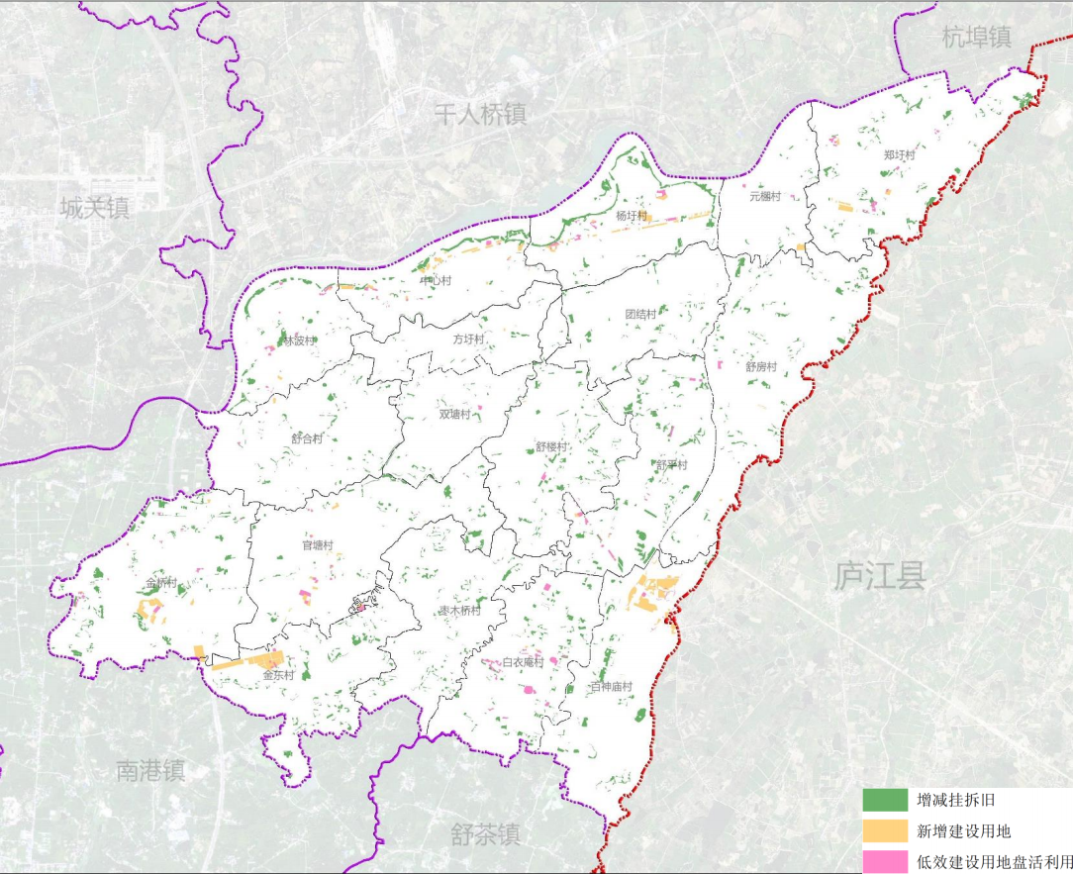

08规划赋能，建设品质城镇
>>道路交通
>>风貌指引

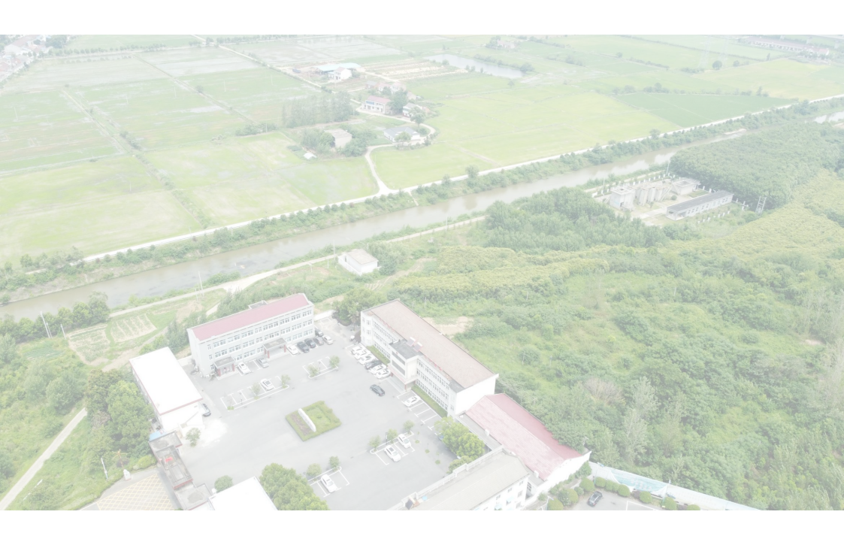

舒城县百神庙镇国土空间总体规划（2021-2035年）

道路交通
规划建设“高速-省-主-支”四级道路体系。主干路红线宽度为12-24米，支路道 路红线宽度为7-12米。提高次支路网密度，规划采用方格网式道路系统，路网间距控 制在200—300米。
高速：淮南-合肥-桐城高速公路
省道： S241振兴路

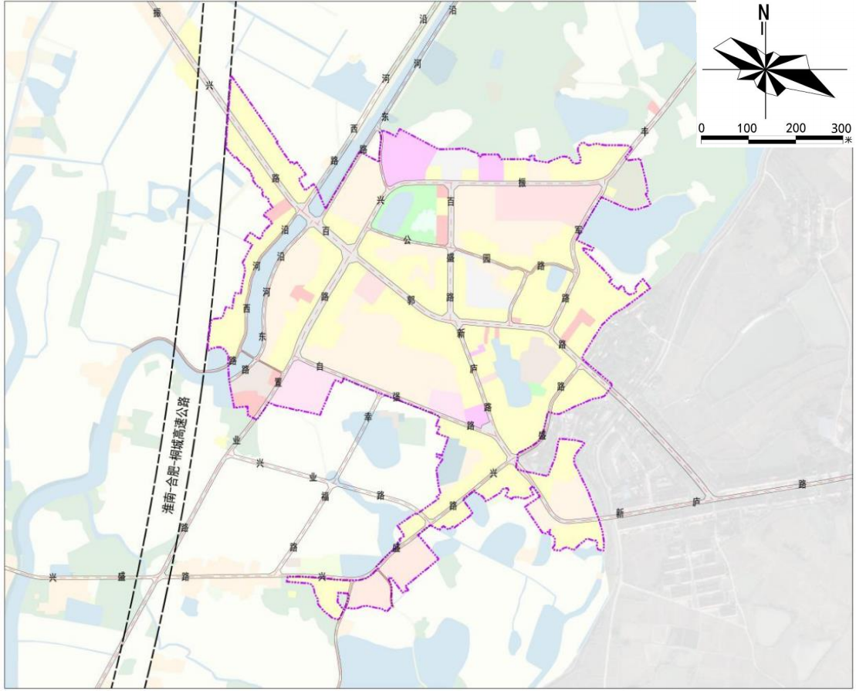

舒城县百神庙镇国土空间总体规划（2021-2035年）

公服设施规划
设施  类型 | 设施名称 | 规划情况 | 占地面积 | 用地位置 | 配置要求
行政  管理  设施 | 镇人民政府 | 现状 | 1.02公顷 | 振兴路东侧 | 独立占地
 | 司法所 | 现状 | 0.3公顷 | 振兴路东侧 | 独立占地
 | 街道办事处 | 现状 | 0.19公顷 | 新庐路与自强路交叉口 | 独立占地
教育设施 | 明德小学 | 现状 | 1.04公顷 | 自强路和置业路交叉口 | 独立占地
医疗设施 | 镇卫生院 | 新建 | 0.28公顷 | 白鄂路南侧 | 独立占地
文化设施 | 法治文化广场 | 扩建 | 0.47公顷 | 镇政府对面 | 独立占地
养老  服务  设施 | 敬老院 | 现状 | 1.30公顷 | 盛兴路南侧 | 独立占地
商业  服务  设施 | 邮政储蓄银行 | 现状 | 0.15公顷 | 沿河西路与振兴路交叉口 | 独立占地
交通出行 | 公共交通运输中心 | 现状 | 0.49公顷 | 镇政府右侧 | 独立占地
其他 | 液化气站 | 现状 | 0.44公顷 | 自强路和盛兴路交口 | 独立占地
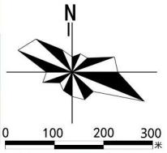

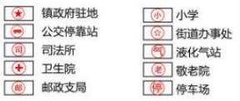

09落实管控，保障规划实施
>> 加强规划实施传导
>> 完善实施管控体系

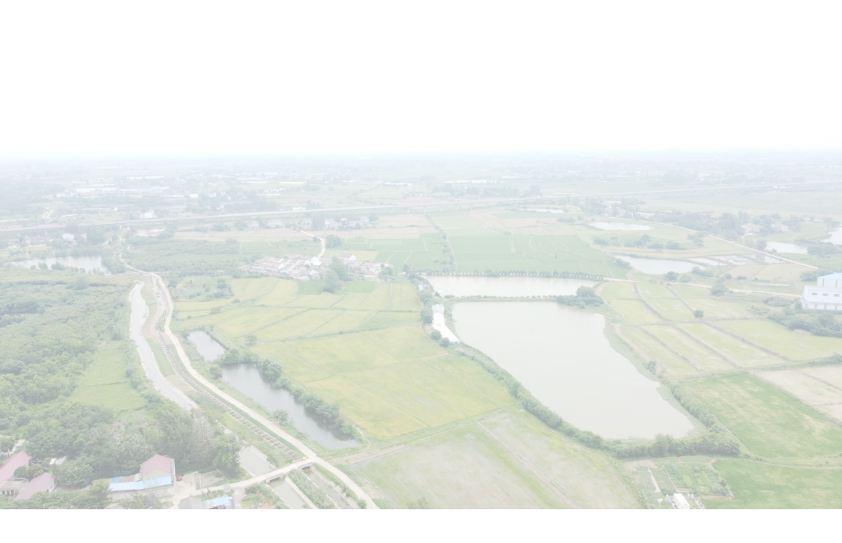

舒城县百神庙镇国土空间总体规划（2021-2035年）

加强规划实施传导
上位引领
县级国土空间总体规划


上位规划传 导内容落实

本级规划落实
乡镇级国土空间总体规划
重要控制线
约束性指标
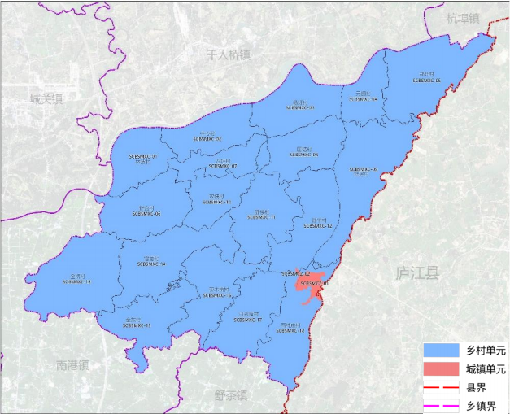
重大设施
主导功能
详规单元划分图

下位衔接
单元详细规划

2个城镇单元

18个乡村单元

舒城县百神庙镇国土空间总体规划（2021-2035年）

完善实施管控体系

印





规划分期实施

建立国土空间规划 “一张图”

完善规划政策保障

目
估





加强规划动态评

加强规划实施监督

加强规划传导



